Дистанционное задание для учащихся
ФИО педагога: Тистик А.В.
Программа: Китайский язык
Объединение: 1БО
Дата занятия по рабочей программе: 23.04.2020
Тема занятия: Дети
Задание: Записать слова в тетрадь, прописать по две строчки, выучить:
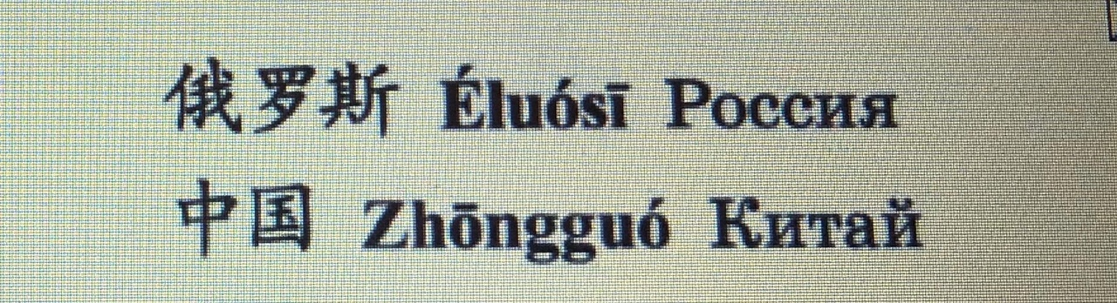
Порядок выполнения:
- Записать данные слова с переводом к себе в тетрадь
- Прописать иероглифы по 2 строчки
- Выучить слова
- Сфотографировать материал домашнего задания на телефон.
- Отправить фотографию выполненного домашнего задания любым удобным способом: в мессенджер Viber или на почту amd-x9@mail.ru
Результат сдать педагогу: 25.04.2020

